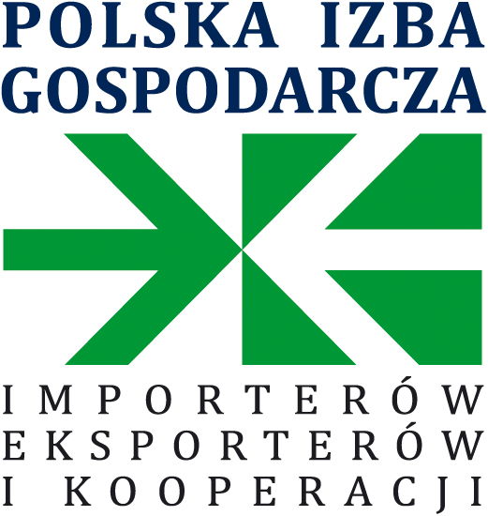

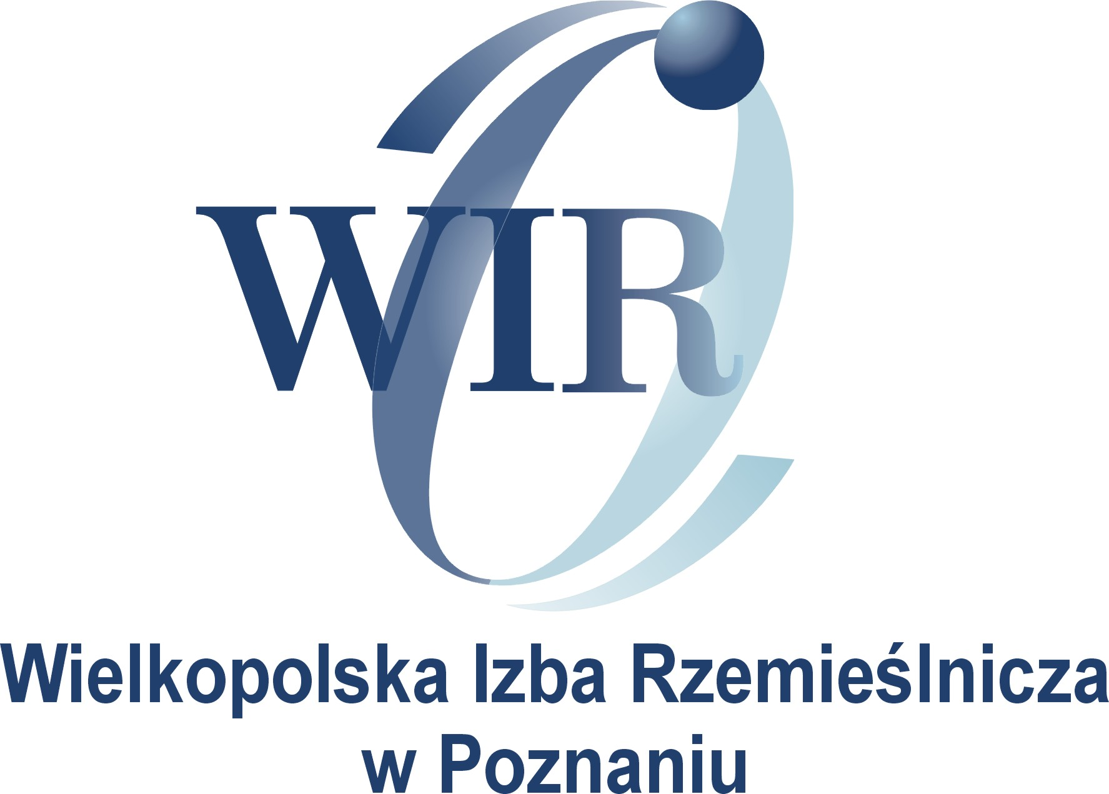

FORMULARZ ZGŁOSZENIA UDZIAŁU
w bezpłatnych warsztatach

„Strategia rozwoju TWOJEJ firmy w oparciu o fundusze UE”
współfinansowanego ze środków finansowych Urzędu Miasta Poznania

UWAGA!!! prosimy o zaznaczenie WYBRANEJ EDYCJI

1 edycja
2 edycja

3 edycja

Zgłoszenie proszę przesłać do dnia: 17.05.2010 r.
drogą mailową: m.narozniak@pcc.org.pl lub na fax: (061) 851 78 28.

Ilość miejsc jest ograniczona

IMIĘ:
NAZWISKO: STANOWISKO:
NAZWA FIRMY:
KOD: MIEJSCOWOŚĆ:
UL.
TEL. FAX.
E-MAIL
PODPIS

Wyrażam zgodę na przetwarzanie moich danych osobowych do celów marketingowych przez Polską Izbę Gospodarczą Importerów, Eksporterów i Kooperacji w Poznaniu

………………………………
Podpis zgłaszającego

